DRŽAVNO NATJECANJE SIGURNO U PROMETU

Ovu prometno edukativnu akciju organizira Hrvatski autoklub zajedno s Ministarstvom znanosti,

obrazovanja i sporta te Agencijom za odgoj i obrazovanje. Natjecanje „Sigurno u prometu“ provodi se za učenike osnovnih škola s ciljem da učenici dobiju temeljna znanja o prometnim propisima i sigurnosnim pravilima, te da što bolje svladaju vještinu vožnje biciklom.

Ovogodišnje županijsko natjecanje „Sigurno u prometu“ održano je u OŠ Podolice .Bilo je prijavljeno 9 ekipa ,a ekipa OŠ „Vladimir Nazor „ Križevci osvojila je prvo mjesto i svih četvoro učenika plasiralo se na državno natjecanje koje se održalo u Puli od 21.5. do 24.5. 2024. godine

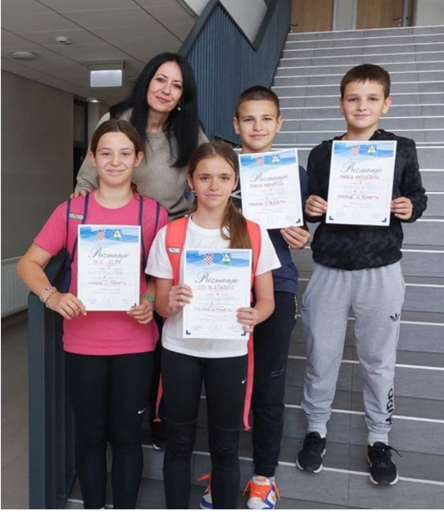

Na državnom natjecanju sudjelovali su učenici iz 20 županija i grada Zagreba,ukupno 84 učenice i učenika.

Natjecanje se odvijalo u dva dana.U prvom danu natjecanja učenici su provjeravani kroz teorijske sadržaje na računalima.Ispit je trajao 15 minuta i učenici su odgovarali na 30 pitanja o poznavanju prometnih propisa, prometnih znakova, i prepoznavanja opasnosti u prometu . Nakon ispita znanja učenici su vozili Labirint života čiji je cilj snalaženje u nepredvidim ,a životno mogućim situacijama. Drugi dan su vozili poligon koji je bio podijeljen u tri dijela s ciljem izvršenje određenih zadataka biciklom na elementima vježbališta i kroz koje su se izmjenjivali po sedam ekipa.

Učenici naše škole i ovogodišnji županijski predstavnici ekipno su zauzeli 7.mjesto ,a u pojedinačnom plasmanu Marko Niemčić osvojio je drugo mjesto i u ekipi je Republike Hrvatske koja će se natjecati u rujnu na međunarodnom natjecanju u Parizu.

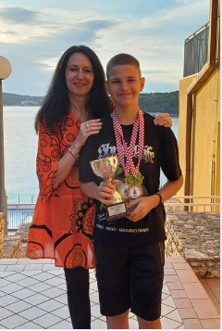

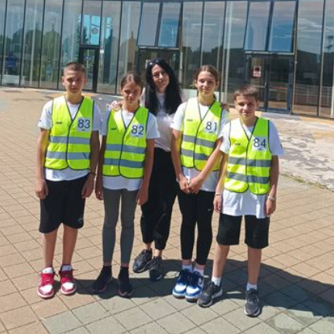

Olja Jelen je zauzela 6.mjesto ,Zita Blašković 17.mjesto i Marko Mateković 25.mjesto na ovogodišnjem Državnom natjecanju Sigurno u prometu.

Voditeljica Prometne grupe:Sandra Vurnek